現状 | 事業実施後（想定効果）  ［事業内容］  ①地域ぐるみの追い払い、②ICTを活用したわな捕獲
  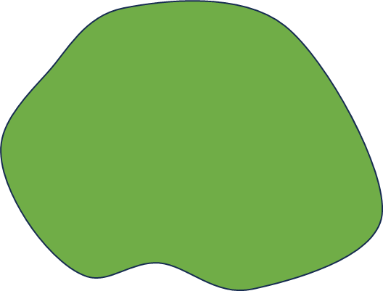  ・現状の被害状況の概要については、事業区域における農作物の被害額を市町村に確認いただくか、地域の農業者への聞き取り等により被害を受けた箇所やその規模が分かるよう地図上へプロットするなどして、具体的な情報を示してください。  ※現状の被害状況の概要が確認できる情報を示すこと。  例：農作物の被害額、被害状況の写真、被害を受けた箇所や  現行の対策（侵入防止柵、捕獲檻など）等を地図上へプロット  ：電気柵設置箇所  ：ニホンザルによる農作物の被害箇所 | ※想定効果を示すこと。  例：農作物の被害額を○○％低減など  ：わな設置箇所
○○市○○集落・地区
＜参考様式例＞ 安心と共生のニホンザル対策事業における「想定される事業効果」
（実施計画書※における「想定される事業効果」の説明に用いる図面等の例） ※実施要領の別記様式第２号及び募集要領の様式３

